**BAB IV**

**ANALISIS DAN PERANCANGAN SISTEM**

**4.1 Analisis**

Perusahaan Sejahtera Family Apartment memiliki bagian administrasi atau yang mengelola pembuatan laporan keuangan penerimaan kas seperti: pembayaran kamar, air, dan listrik dan pengeluaran kas seperti: membeli perlengkapan dan perbaikan properti yang berada di Sejahtera Family Apartment. Dan di setiap akhir bulan ada pemabayaran kamar apa bila sudah jatuh tempo, dan total pembayaran setiap kamar akan berbeda – beda tergantung juga dari pemakaian air dan litrik. setiap kali jatuh tempo pelanggan yang menempati apartment harus menemui bagian administrasi untuk mengetaui jumlah pembayaran sehinggan mempersulit pelanggan yang menginap dan ditambah lagi apabila pelanggan tersebut berada di luar kota.

Dengan permasalahan yang dimiliki oleh Sejahtera Family Apartment, jalan alternatif adalah membuat sistem informasi akuntansi yang dapat menyelesaikan pekerjaan dengan lebih cepat dan lebih baik. Pengalihan sistem yang lama ke sistem yang baru untuk meningkatkan performa dan pelayanan kepada pelanggan dengan lebih baik lagi.

Sistem informasi akuntansi akan dapat melakukan proses pengelolaan data keuangan, terdapat fitur pengajian dan fitur email gateway untuk pemberitahuan kepada pelanggan tentang total pembayaran untuk kamar yang telah jatuh tempo.

**4.2 Perancangan Sistem**

Dalam perancangan sebuah sistem selalu akan dimulai dari bagian perancangan terlebih dahulu sebagai pengambaran alur kerja atau proses dari suatu pengelolahan data yang berjalan pada sebuah aplikasi bertujuan untuk medesain sistem yang akan dihasilkan. dikarenakan setiap sistem yang dibuat memiliki kebutuhan yang berbeda dan alur yang berbeda pula sehingga penting bagi developer untuk medefinisikan ke berbagai model perancangan terlebih dahulu.

Dalam rancangan sistem ini penulis menggunakan model perancangan berbasis objek Data Flow Diagram (DFD). Entity Realtionship Diagram (ERD), untuk mengatur Struktur Basisdata, Struktur Tabel, dan Relasi antar Tabel. Perancangan ini akan berfungsi untuk membantu proses pembuatan sistem yang kemudian menjadi diagram skema basis data, lalu dilakukan normalisasi sehingga menghasilkan desain basis data yang lebih baik lagi.

**4.2.1 Rancangan Data Flow Diagram**

*Data Flow Diagram* adalah suatu diagram yang menggunakan notasi-notasi untuk menggambarkan arus dari data pada suatu sistem atau menjelaskan proses-proses yang akan menghasilkan data dan interaksi antar data yang tersimpan dalam proses tersebut. Sehingga membantu penggunaannya untuk memahami sistem secara logika, tersruktur dan jelas. Secara singkatnya, DFD adalah alat pemodelan untuk memodelkan alur kerja system.

**4.2.1.1 Diagram Konteks**

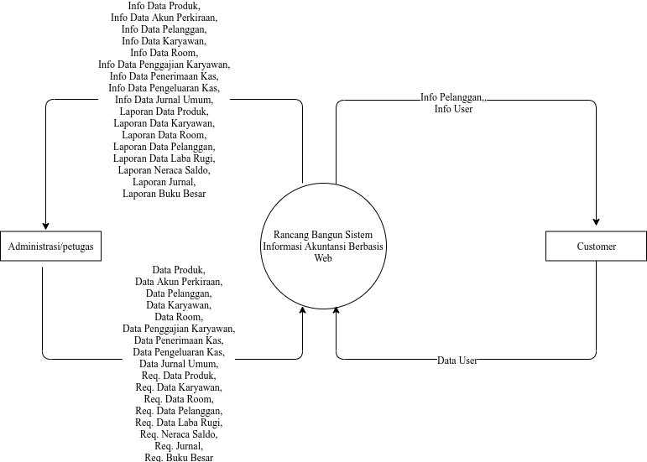

**Gambar 4.1** Diagram Konteks

Berdasarkan gambar 4.1 dapat dijelaskan pada Sejahtera Family Apartment bahwa terdapat 2 user yang dapat berinteraksi dengan sistem yaitu petugas dan pelanggan yang mana petugas dapat melakukan akses penuh pada sistem yang dapat mengelola data dan membuat laporan. Sedangkan pelanggan hanya dapat dapat melihat data kamar dan info dari setiap kamar. Dan siapa yang menempati.

**4.2.1.2 Diagram jenjang**

Berdasarkan Gambar 4.2 sistem yang dibangun pada Sejahtera Family Apartment terdapat 4 (empat ) sub proses yaitu: Login yang dapat dilakukan oleh petugas agar dapat masuk kedalam sistem dan memproses data. Kedua yaitu: master data yang berfungsi untuk melakukan proses mengimputkan data serperti data user, produk, akun perkiraan, pelanggan, karyawan dan pelanggan. Ketiga proses transaksi terdapat 4 (empat buah) proses yaitu: penerimaan kas, pengeluaran kas, gaji karyawan, dan jurnal umum. Keempat yaitu: proses pembuatan laporan dari data yang ada dalam sistem yaitu: laporan produk, laporan karyawan, laporan room, laporan pelanggan, laporan laba rugi, laporan neraca saldo, laporan jurnal, dan laporan buku besar.

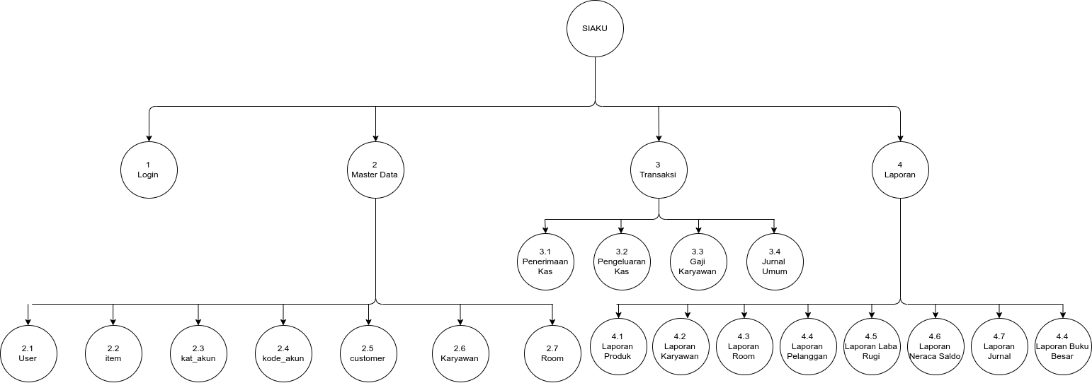

**Gambar 4.2** Diagram Jenjang

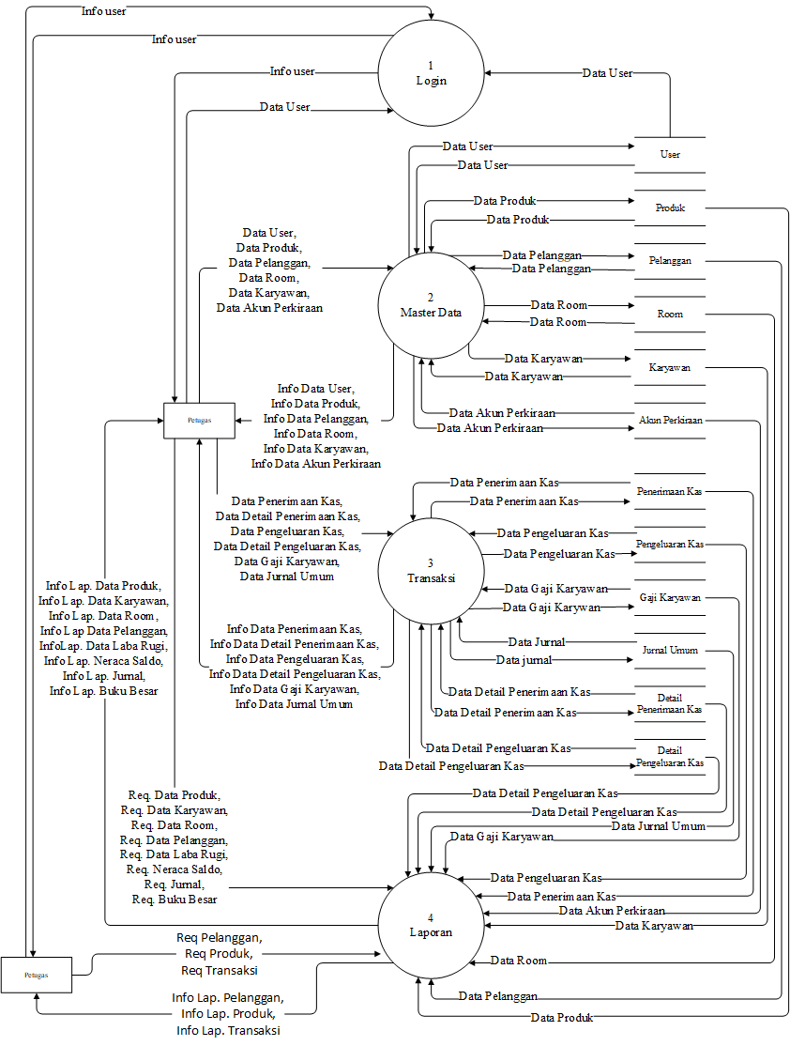**4.2.1.3 Data Flow Diagram (DFD) Level 1**

**Gambar 4.3** Data Flow Diagram Level 1

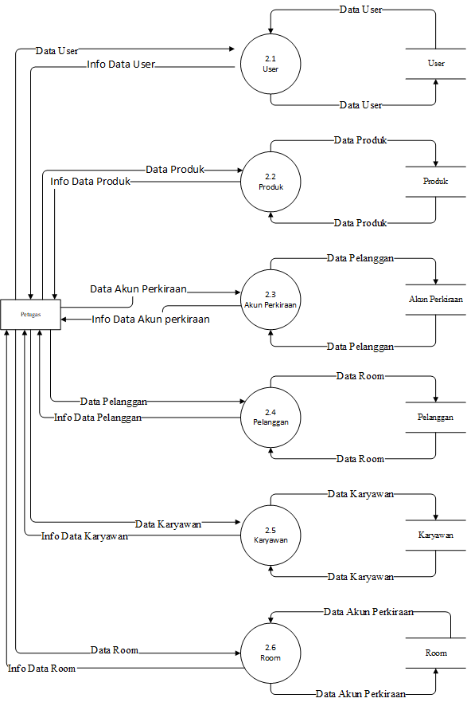**4.2.1.4 Data Flow Diagram (DFD) Level 2 Proses 2**

**Gambar 4.4** Data Flow Diagram Level 2 Proses 2

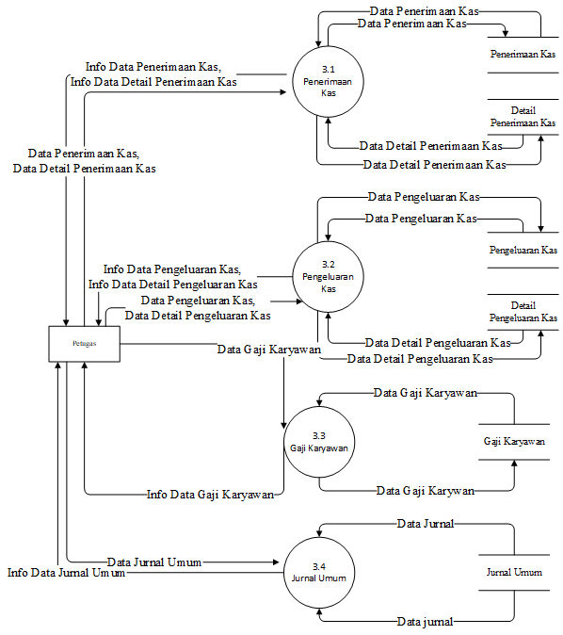**4.2.1.5 Data Flow Diagram (DFD) Level 2 Proses 3**

**Gambar 4.5** Data Flow Diagram Level 2 Proses 3

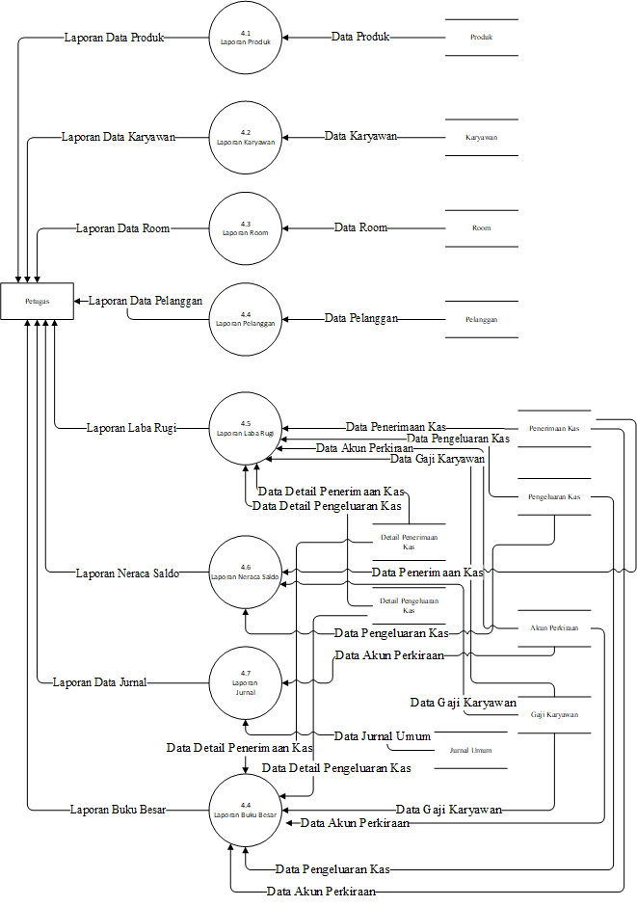**4.2.1.6 Data Flow Diagram (DFD) Level 2 Proses 4**

**Gambar 4.6** Data Flow Diagram Level 2 Proses 4

**4.3 Perancangan Basis Data**

Perancangan basis data merupakan tahap penting untuk menjelaskan penggunaan database apa saja yang proses dalam membangun sistem, tabel apa saja yang harus digunakan dalam membangun sebuah sistem, dan hubungan antar tabel satu dengan yang lainnya. Dalam membangun sistem informasi akuntansi digunakan perancangan database yaitu entity relationship diagrma (erd) dan relasi tabel.

**4.3.1 Identifikasi Entitas**

Untuk menjelaskan pemodelan database dalam merancang sistem informasi akuntansi berbasis web pada Sejahtera Family Apartment yang akan dibangun, maka dapat dilihat dari entity relationship diagram. Dalam sistem ini karyawan dapat melakukan login sebagai super user dan admin yang dapat melakukan transaksi pengeluaran kas dan pemasukkan kas serta dapat membuat laporan keuangan dan neraca(BS). Entitas yang ada dalam sistem informasi akuntansi berbasis web ini adalah sebagai berikut:

1. Costumer
2. Room
3. Kode akun
4. Karyawan
5. Gaji karyawan
6. Pengeluaran kas
7. Pemasukkan kas

**4.3.2 Relasi Antar Tabel**

Entity relationship diagram merupakan diagram yang menjelaskan proses alur data yang digunakan dalam database seperti gambar berikut ini:

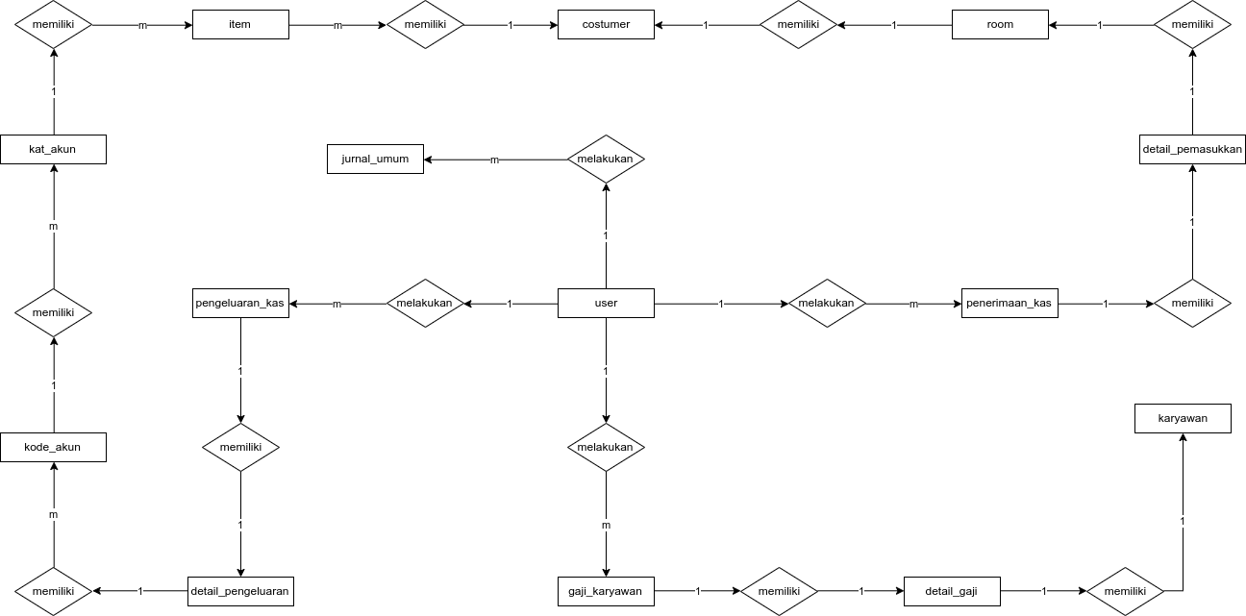

**Gambar 4.7** Entity Relationship Diagram

**4.3.3 Sturktur Tabel Basis Data**

Strukur tabel basis data dalam sistem informasi penjualan berbasis web adalah sebagai berikut:

1. Tabel pengeluaran

Nama tabel : pengeluaran_kas

Primary key: keluaran_kasID

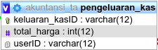

**Gambar 4.8** pengeluaran kas

1. Tabel pelanggan

Nama tabel : customer

Primary key: customerID

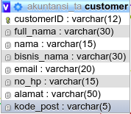

**Gambar 4.9** costumer

1. Tabel sandi buku besar

Nama tabel : kode_akun

Primary key:kode_akunID

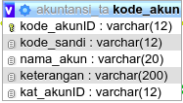

**Gambar 4.10** kode akun

1. Tabel kategori sandi buku besar

Nama tabel : kat_akun

Primary key: kat_akunID

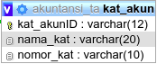

**Gambar 4.11** kat akun

1. Tabel admin

Nama tabel : user

Primary key: userID

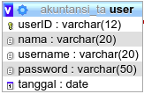

**Gambar 4.12** user

1. Tabel pemasukkan

Nama tabel : penerimaan_kas

Primary key: penerima_kasID

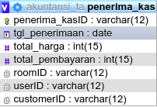

**Gambar 4.13** penerimaan kas

1. Tabel detail pemasukkan

Nama tabel : detail_pemasukkan

Primary key: detail_pID

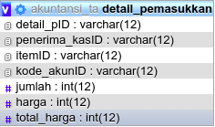

**Gambar 4.14** detail pemasukkan

1. Tabel detail pengeluaran

Nama tabel : detail_keluar

Primary key: detail_keluarID

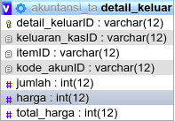

**Gambar 4.1**5 detail keluar

1. Tabel penggajian karyawan

Nama tabel : gaji_karyawan

Primary key:gaji_karyawanID

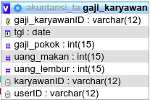

**Gambar 4.16** gaji karyawan

1. Tabel karyawan

Nama tabel : karyawan

Primary key: karyawanID

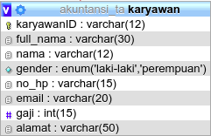

**Gambar 4.17** karyawan

1. Tabel produk

Nama tabel : item

Primary key: itemID

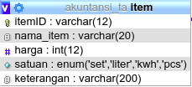

**Gambar 4.18** item

1. Tabel kamar apartment

Nama tabel : room

Primary key: roomID

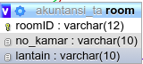

**Gambar 4.19** room

1. Tabel jurnal umum

Nama tabel : jurnal_umum

Primary key:jurnal_umumID

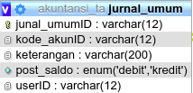

**4.3.4 Relasi Tabel**

Berdasarkan ERD (*entity relationship diagram)* dapat dijelaskan pada rancang bangun sistem informasi akuntansi berbasi web terdapat beberapa tabel yang saling berinteraksi satu dengan yang lainya. Seperti gambar berikut ini :

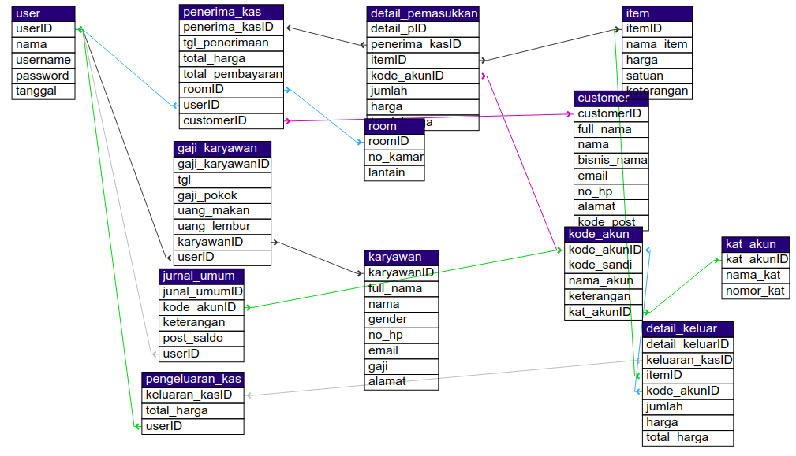**Gambar 4.20** relasi tabel